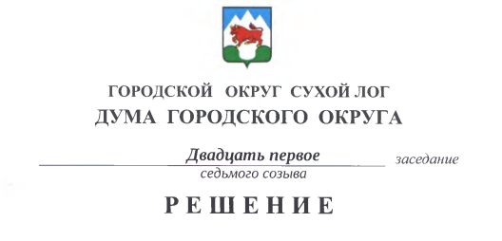

от 29.02.2024 № 185-РД

О внесении изменения в решение Думы городского округа от 25 сентября 2014 года № 277-РД «О порядке применения взысканий за несоблюдение
муниципальными служащими ограничений и запретов, требований
о предотвращении или об урегулировании конфликта интересов и
неисполнение обязанностей, установленных в целях

противодействия коррупции»

В соответствии с Федеральным законом от 10 июля 2023 года № 286-ФЗ «О внесении изменений в отдельные законодательные акты Российской Федерации», статьей 27.1 Федерального закона от 2 марта 2007 года № 25-ФЗ «О муниципальной службе в Российской Федерации», Федеральным законом от 25 декабря 2008 года № 273-ФЗ «О противодействии коррупции» и статьей 12-1 Закона Свердловской области от 29 октября 2007 года № 136-ОЗ «Об особенностях муниципальной службы на территории Свердловской области», в целях актуализации действующего нормативного правового акта Дума городского округа
РЕШИЛА:
- Внести изменение в решение Думы городского округа от 25 сентября 2014 года № 277-РД «О порядке применения взысканий за несоблюдение муниципальными служащими ограничений и запретов, требований о предотвращении или об урегулировании конфликта интересов и неисполнение обязанностей, установленных в целях противодействия коррупции» с изменениями, внесенными решением Думы городского округа от 31 января 2019 года № 147-РД, дополнив пункт 2 Порядка абзацем следующего содержания:

«Муниципальный служащий освобождается от ответственности за несоблюдение ограничений и запретов, требований о предотвращении или об урегулировании конфликта интересов и неисполнение обязанностей, установленных Федеральным законом от 2 марта 2007 года № 25-ФЗ «О муниципальной службе в Российской Федерации» и другими федеральными законами в целях противодействия коррупции, в случае, если несоблюдение таких ограничений, запретов и требований, а также неисполнение таких обязанностей признается следствием не зависящих от него обстоятельств в порядке, предусмотренном частями 3 - 6 статьи 13 Федерального закона от 25 декабря 2008 года № 273-ФЗ «О противодействии коррупции».».

2. Опубликовать настоящее решение в газете «Знамя Победы» и разместить на официальном сайте городского округа Сухой Лог в информационно-телекоммуникационной сети «Интернет».
3. Контроль исполнения настоящего решения возложить на постоянную мандатную комиссию (Е.В. Плотникова).

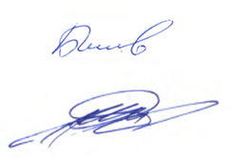
Председатель
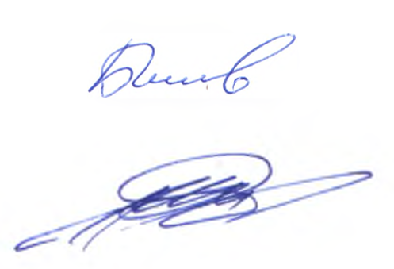
Думы городского округа Е.Г. Быков

Глава
городского округа Р.Р. Мингалимов

